Протокол № 6

заседания муниципального методического объединения педагогов дошкольного образования наукограда Кольцово Новосибирской области
от 19.03.2026 г.

Тема: «Работа с кадрами. Наставничество как форма методической работы».

Председатель: Полеева Н.М.
Секретарь: Белокурова А.В..

Присутствовали: 26 человек (Регистрационный лист прилагается)

Повестка:

- Реализация авторской программы наставничества «Педагогический альянс» в МБДОУ д/с «Левушка»
(Чепилян Светлана Алексеевна, Грешилова Елена Сергеевна)
- Эффективность наставничества в рамках дошкольной образовательной организации.
(Астанина Татьяна Анатольевна МБДОУ д/с «Радуга»)
- Наставничество как форма сетевого взаимодействия между сотрудниками административного звена образовательных организаций.
(Трофимова Елена Вячеславовна МБДОУ д/с «Егорка»)
- Творческий отчет о результатах работы по наставничеству в МБДОУ д/с «Золотой Ключик».
(Цветкова Юлия Викторовна, Кузнецова Александра Денисовна)
- Роль наставника при подготовке участников профессиональных конкурсов.
(Полеева Наталья Михайловна, методист ММЦ)

Слушали:

- По первому вопросу слушали педагогов детского сада «Левушка». Чепилян Светлана Алексеевна рассказала об опыте наставничества, опираясь на лестницу постепенного введения молодого педагога в активную профессиональную деятельность. Грешилова Елена Сергеевна поделилась как наставляемые могут раскрыть свой потенциал при данном подходе.
- Татьяна Анатольевна показала практические приемы, которые применяет в работе по наставничеству с молодыми педагогами.
- Елена Вячеславовна, основываясь на подкреплении теоретических аспектов работы по наставничеству практическими наработками, раскрыла опыт взаимодействия старших воспитателей и заместителей по УВР разных дошкольных учреждений.
- Цветкова Юлия Викторовна и Кузнецова Александра Денисовна показали сценку, в которой показали, как организовывают наставничество в рамках работы педагогов на одной группе.
- Наталья Михайловна осветила необходимость наставничества при подготовке участников различных профессиональных конкурсов. Раскрыла поэтапность организации работы в данном направлении.

Решение:
Представленный опыт использовать при организации наставничества в дошкольных учреждениях.

Принято единогласно.

Руководитель ММО Полеева Н.М.
педагогов дошкольного образования наукограда Кольцово

Фото отчет заседания № 5

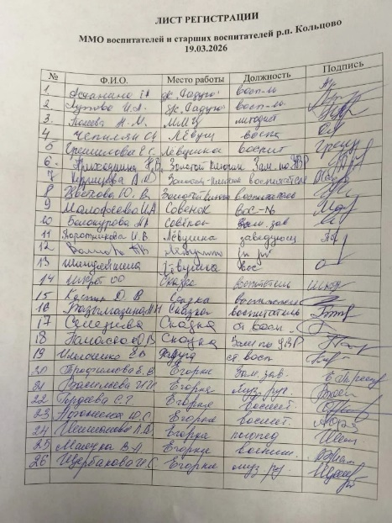 | 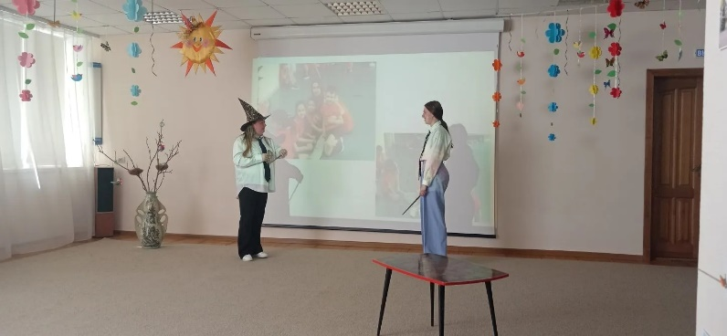
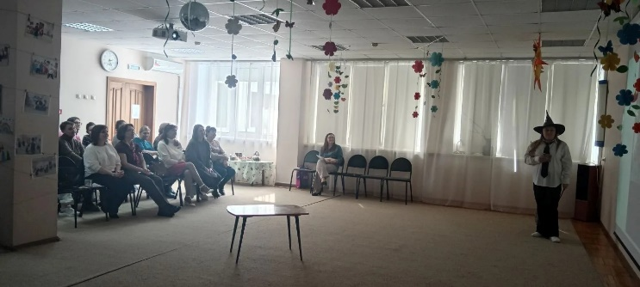 | 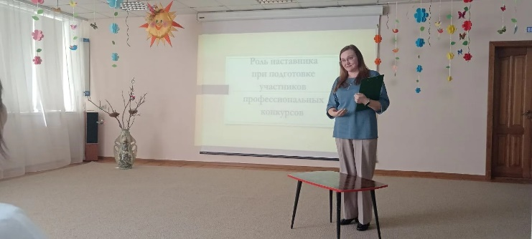
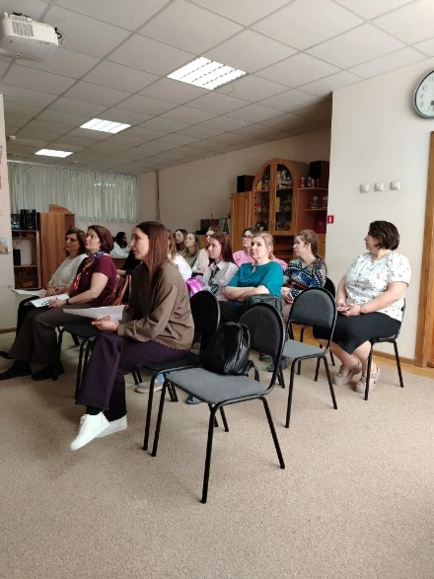 | 